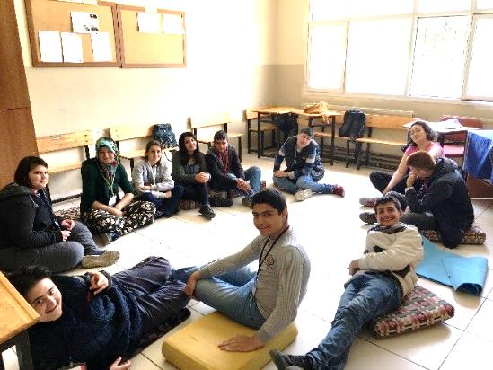
Öğrencilerimiz;
Drama Etkinliğinden
-Belediyelerin Park ve Bahçeler Müdürlüğü’nde,
-Evrak Bölümü’nde,
-Yemekhanelerinde,
-Özel Sektörde;
-Gıda ile ilgili her türlü işletmede,
-Seramik ile ilgili her türlü işletmede,
-Çiçekçilik ile ilgili her türlü iş yerinde,
-Giyim Sektöründe,
ve bir çok alanda staj görebilir, okulumuzdan mezun olduktan sonra bu alanlarda çalışabilirler.
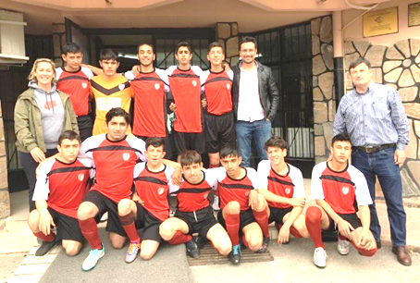
Okulumuz İl Özel Eğitim Futbol Turnuvasında 1. Oldu.
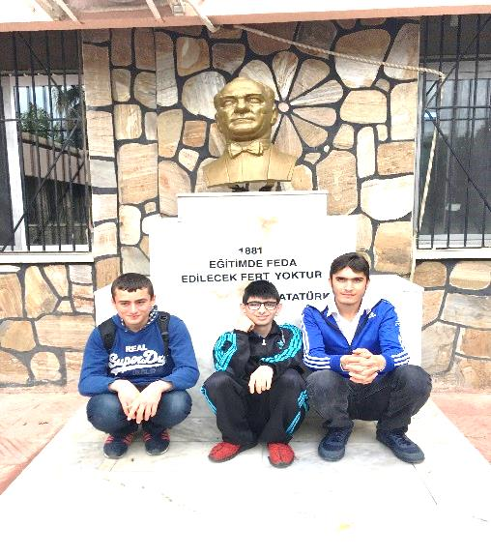
Gençlerimiz sırtlarını Ata’larına dayamış
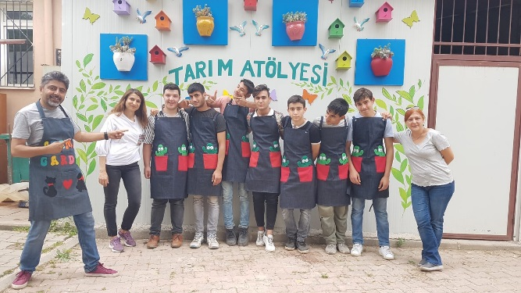Tarım Atölyemiz
Bülten Mayıs 2019- Sayı: 19
Hazırlayan: Ercan YILDIZ/Işıl KÖKTUNA
Rehberlik Servisi
Koordinatör: Sadettin AKÇİ/Müdür

HASAN TAHSİN
ÖZEL EĞİTİM MESLEK OKULU BORNOVA/İZMİR
1776 Sok. No:2/5 Mevlana Mah. Bornova/İZMİR Tel/faks:02323885660/02323390738
Web:hasantahsinozelegitimmem.meb.k12.tr

STAJ!
ÖĞRENCİLERİMİZİN SOSYAL YAŞAMA HAZIRLANIŞI
Değerli Veli
Okulumuzda 11. Sınıfa geçen öğrencilerimiz için okul dışı çalışma ortamını tanımanın ilk adımı olan staj çocuklarımızın çok yönlü gelişmesinde önemli bir yer tutmaktadır. Bizler elden geldiğinde başarabilecek ve okulumuzu temsil edebilecek öğrencilerimizi staj için yönlendirmekteyiz.11. ve 12. Sınıfa devam eden öğrencilerimiz için siz değerli velilerimiz de staj yapabileceği iş yerleri araştırabilir, çocuğunuzun gitmesinde sakınca görmediğiniz iş yerleri için bizimle iletişime geçebilirsiniz. İş yerini siz bulsanız bile okulumuz ekibi yine de gidip o iş yerini çok yönlü olarak incelemekte ve öğrencimiz için uygun olup olmadığını bir kez daha değerlendirmektedir. Bu konuda girişimlerinizi ve çocuklarınız için staj yapabileceği iş yerlerini bizlerle paylaşmanızı bekleriz.
Sadettin AKÇİ
Okul Müdürü
23 NİSAN ULUSAL EGEMENLİK VE ÇOCUK BAYRAMINI VE 19 MAYIS ATATÜRK’Ü ANMA GENÇLİK VE SPOR BAYRAMI’NI COŞKU İLE KUTLADIK!
